个人简介

本人接受过全方位的大学基础教育，收到良好的专业训练和能力的培养，有扎实的理论基础和实践经验，并且在06年通过了浙江省高校计算机一级考试，07年通过CET－4，具备一定的听，说，读，写能力，希望能有一次机会，展现自我，实现自我价值和人生价值，我一定会全力以赴不负所望！



2012-至今

护士

浙江省台州市黄岩新前卫生院

在院期间从事妇科治疗室的清洗、雾化、微米光、体外短波、盆腔治疗仪等工作，及手术室的管理。

得到领导的一致好评。

工作实践

2010-2012

护士

广州简历模板资源网第一医院

负责出诊及各项医疗器械物品的消毒工作；配合医生处理外伤，及门诊的抢救工作；对院前突发事件的应急处理和门诊输液的输液反应的处理能有条不紊的进行。

2009-2010

实习护士

广州简历模板资源网前卫生院

虚心向别的护士老师学习，细心耐心的为病人护理，作为学校在医院的大组长能帮同学解决遇到的问题，及时向学校和医院的老师反映实习同学的情况。

**简历模板资源网**

**求职目标：护士岗位**

生日：1981.04

性别：女

民族：汉族

群面：中共党员

身高：167cm

体重：45kg

电话：13800138000

邮箱：jianlimoban-ziyuan.com

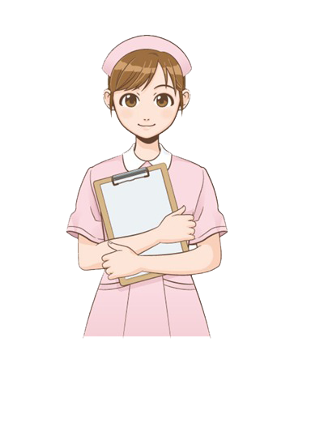

2013年获得我校心理剧大赛三等奖

2012-2013年度护理学系学生会”优秀干事“

2012年暑假社会实践活动中荣获”个人先进“奖

2013年”5.12国际护士节“中表现突出，荣获”特别奉献奖“

奖项荣誉

人体解剖学、生理学、医学伦理学、心理学、诊断学基础、药物治疗学、护理学基础、急重症护理学、内科护理学、外科护理学、妇儿科护理学、精神护理学、预防医学、护理管理学

主修课程

2006-2007

上海市妇儿医院培训 护理专业

教育培训

2010-2012

上海市妇儿医院培训 护理专业

我所具备的：

我的证书：

* 护士资格证
* 护理资格证
* 婴幼儿护理资格证
* 护师资格证

安全意识

心里素质

急救知识

社区服务